Fr2A: Unit 3 Strike a Pose
Page des Notes
Adjectives to Describe Clothing

Nom _______________________
Le tissu : The material
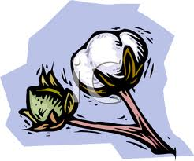  en coton (cotton) | 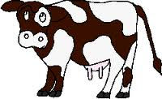  en cuir (leather) | 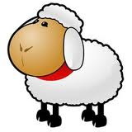  en laine (wool) | 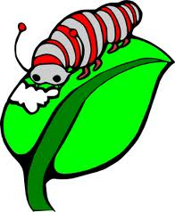  *en soie (silk) | 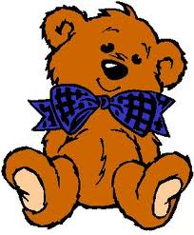  *en velours (velvet)
Others : *en polyester *en lin (linen) *en jean *en plastique (plastic) * en fourrure (fur) *en caoutchouc (rubber)
Le motif / Le stylisme : The pattern or style
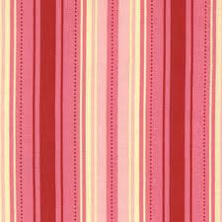  à rayures (striped) | 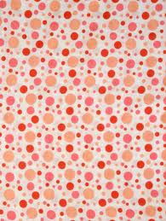  à pois (polka dotted) | 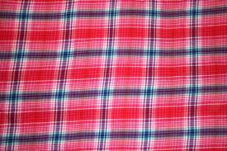  à carreaux (plaid) | 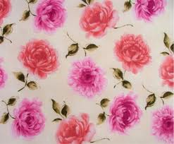  à fleurs (floral)
court(e) = short | long(ue) = long
doux / douce = soft | confortable = comfortable
élégant(e) | démodé(e) = outdated (out of style)
chic | (trop) cher(e) = (too) expensive
serré(e) = tight | bon marché(e) = inexpensive
*lisse = smooth | moche / laid(e)= ugly
épais(se) = thick | horrible = horrible
*large = baggy | mignon(ne) / joli(e) / beau or belle (cute / pretty / handsome or beautiful)  note: these 4 go before the item being described, like they would in English

*Plus de Couleurs
en argent = silver | (color) clair(e) = light (color) | bleu ciel = sky blue
en or = gold | (color) foncé(e)= dark (color) | bleu marine = navy blue

